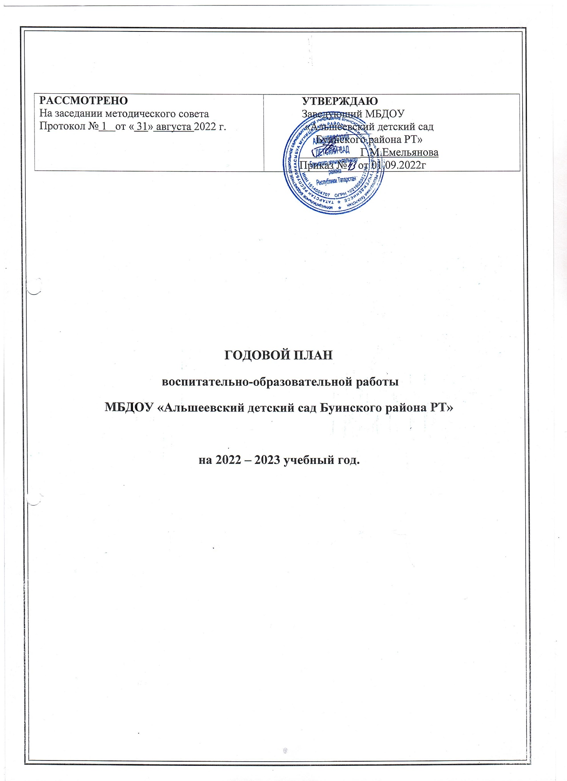
СОДЕРЖАНИЕ

РАЗДЕЛЫ ГОДОВОГО ПЛАНА.

1. Цели и задачи работы ДОУ на 2022 – 2023 учебный год
2. Расстановка кадров по группам.
3. Содержание блоков основных мероприятий годового плана
3.1. Нормативно – правовое обеспечение деятельности дошкольного учреждения
3.2. Информационно – аналитическая деятельность
3.3. Организационно – методическая работа ДОУ
3.4 Взаимодействие с общественными организациями.
3.5. Повышение квалификации педагогов
3.6. Аттестация педагогов дошкольного образовательного учреждения
3.7. Изучение и контроль за деятельность дошкольного образовательного учреждения
3.8 Работа с родителями
3.9 Административно – хозяйственная деятельность.
3.10 Основы организации воспитательно-образовательного процесса
3.11 Использование современных информационно-коммуникационных технологий (ИКТ)

Годовой план составлен в соответствии
- Федеральным законом «Об образовании в Российской Федерации» (от 29.12.2012 года № 273-ФЗ)
- Федеральным государственным образовательным стандартом дошкольного образования (приказ Министерства образования и науки РФ от 17 октября 2013 г. №1155)
- Санитарно-эпидемиологическими требованиями к устройству, содержанию и организации режима работы ДОУ (СанПиН 2.4.1. 3049-13).
- Примерной общеобразовательной программой «От рождения до школы» под редакцией Н.Е. Вераксы, Т.С.Комаровой, М.А.Васильевой.
- Региональная программа дошкольного образования/ Шаехова Р.К.-К.РИЦ 2012
- Региональный стандарт по обучению детей дошкольного возраста правилам безопасного поведения на дорогах/ Ахмадиева Р.Ш., Воронина Е.Е., Минниханов Р.Н., Мустафин Д.М., Попов В.Н., Сахаров А.Н., Халиуллин И.А.- Казань 2008

- ЦЕЛИ И ЗАДАЧИ РАБОТЫ ДОУ НА 2022 – 2023 УЧЕБНЫЙ ГОД.

Создание образовательного пространства, направленного на непрерывное накопление ребенком культурного опыта деятельности и общения в процессе активного взаимодействия с окружающей средой, общения с другими детьми и взрослыми при решении задач социально-коммуникативного, познавательного, речевого, художественно – эстетического и физического развития в соответствии с возрастными и индивидуальными особенностями, в условиях реализации федерального государственного образовательного стандарта дошкольного образования .
ОСНОВНЫЕ ЗАДАЧИ РАБОТЫ:

- совершенствовать систему взаимодействия педагогов и родителей по приобщению дошкольников к здоровому образу жизни, сохранение и укрепление здоровья детей, обеспечение физической и психической безопасности, формирование основ безопасной жизнедеятельности;
- развивать творческую речевую активность детей через решение проблемных ситуаций, проектной деятельности и развития коммуникативных способностей через театрализованную деятельность;
- создание условий, способствующих реализации художественно- эстетического развития воспитанников, их творческого потенциала в условиях дошкольной образовательной организации в соответствии с ФГОС;
- повысить уровень профессиональной компетентности педагогов ДОУ, создавая условия для повышения квалификации и профессиональной переподготовки педагогов в соответствии с требованиями ФГОС ДО.

2. РАССТАНОВКА ПЕДАГОГОВ ПО ГРУППАМ
И МЕТОДИЧЕСКОЕ ОБЕСПЕЧЕНИЕ НА 2022 – 2023 гг.

Возрастная группа | Ф.И.О. педагогов | Квалификационная категория
Младшая группа  (с 1 до 3 лет) | Львова Л.Н.
Старшая группа  (с 3 до 7 лет) | Сюрмина Е.А. | 1 категория

- СОДЕРЖАНИЕ БЛОКОВ ГОДОВОГО ПЛАНА ДОУ НА 2022 – 2023 УЧ.ГОД

  - НОРМАТИВНО – ПРАВОВОЕ ОБЕСПЕЧЕНИЕ ДЕЯТЕЛЬНОСТИ ДОУ

Цель работы по реализации блока:
Приведение нормативно-правовой базы учреждения в соответствие с требованиями ФГОС ДОУ. Управление и организация деятельностью учреждения в соответствии с законодательными нормами РФ.

№ п\п | содержание основных мероприятий | сроки проведения | исполнитель
1. | Совершенствование и расширение нормативно – правовой базы МБДОУ на 2022 – 2023 уч. год. | в течение года | Заведующий
2. | Разработка нормативно – правовых документов, локальных актов о работе учреждения на 2022 – 2023 уч. год. | в течение года | Заведующий
3. | Внесение изменений в нормативно – правовые документы по необходимости (распределение стимулирующих выплат, локальные акты, Положения и др.) | в течение года | Заведующий
4. | Разработка текущих инструктажей по ОТ, ТБ и охране жизни и здоровья детей. | в течение года | Заведующий
5. | Производственные собрания и инструктажи | в течение года | Заведующий
6. | Приведение в соответствии с требованиями должностных инструкций и инструкций по охране труда работников ДОУ | в течение года | Заведующий  .

  - ИНФОРМАЦИОННО – АНАЛИТИЧЕСКАЯ ДЕЯТЕЛЬНОСТЬ МБДОУ

Цель работы по реализации блока: совершенствование и развитие управленческих функций с учетом ФГОС, получение положительных результатов работы посредствам информационно – аналитической деятельности.

№ п\п | содержание основных мероприятий | сроки проведения | исполнитель
1 | Деятельность руководителя по кадровому обеспечению. | в течение  года | Заведующий
2 | Подведение итогов деятельности ДОУ за 2021 – 2022 учебный год, анализ проделанной работы, подведение итогов и выводов:  - проблемный анализ деятельности образовательного учреждения по направлениям: (анализ воспитательно-образовательного процесса в ДОУ;  - анализ состояния материально – технической базы;  - анализ педагогических кадров и др.  - анализ заболеваемости детей | август 2022 | Заведующий,  Завхоз  Педагоги ДОУ
3 | Определение ключевых направлений работы учреждения на 2022 – 2023 учебный год, составление планов по реализации данной работы. | август 2022 | Заведующий  Педагоги ДОУ
4 | Составление перспективных планов работы учреждения, разработка стратегии развития ДОУ на основе анализа работы учреждения. | август 2022 | Заведующий
5 | Составление перспективных планов воспитательно-образовательной работы педагогов | август 2022 | Педагоги ДОУ
6 | Проведение педсоветов, собраний трудового коллектива, инструктажей, и др. форм информационно – аналитической деятельности.  Общее собрание трудового коллектива №1 Тема: «Основные направления деятельности  МБДОУ на новый 2022-2023 учебный год.  Общее собрание трудового коллектива №2  Тема: «Итоги учебного года. О подготовке МБДОУ к летнему периоду. | в течение  года  конец августа (начало сентября)  май | Заведующий  Заведующий  Заведующий
7 | Оформление наглядной информации, стендов, памяток по текущим управленческим вопросам. | в течение  года | Заведующий  Педагоги ДОУ
8 | Организация взаимодействия между всеми участниками образовательного процесса: дети, родители, педагоги. | в течение  года | Заведующий,  Педагоги ДОУ

3.3 ОРГАНИЗАЦИОННО – МЕТОДИЧЕСКАЯ РАБОТА МДОУ
Цель работы по реализации блока: совершенствование работы учреждения в целом, педагогического коллектива, работы с родителями, выявление уровня реализации годовых и других доминирующих задач деятельности ДОУ; совершенствование и развитие с учетом ФГОС, получение положительных результатов работы посредствам педагогической деятельности.
№ п\п | содержание основных мероприятий | сроки проведения | исполнитель
1 | Педагогический совет №1  Тема: «Установочный»  Педагогический совет №2  Тема: «Современные подходы к организации речевого развития дошкольников в соответствии с ФГОС дошкольного образования»  Педагогический совет № 3  Тема: «Физкультурно-оздоровительная работа в ДОУ»  Педагогический совет №4  Тема: "Развитие познавательно-речевой активности дошкольников в процессе ознакомления с природой родного края"  Педагогический совет № 5  Итоговый: «Итоги работы педагогического коллектива за 2022 - 2023 учебный год, перспективы на следующий учебный год» | августа -сентябрь  ноябрь  январь  март  май | Заведующий  Педагоги ДОУ  Заведующий  Заведующий  Заведующий  Заведующий
2 | Уровень ДОУ  Открытые занятия:  - Открытый просмотр мероприятия в старшей группе по ПДД  - Открытый просмотр мероприятия в младшей группе по физическому развитию | ноябрь  февраль | Сюрмина Е.А.  Львова Л.Н.
3 | (Годовые праздники, выставки, конкурсы, проектная деятельность смотри в разделе Работа с родителями)

3.4. ВЗАИМОДЕЙСТВИЕ ДОУ С ОБЩЕСТВЕННЫМИ ОРГАНИЗАЦИЯМИ

Цель работы по реализации блока: укрепление и совершенствование взаимосвязей с социумом, установление творческих контактов, повышающих эффективность деятельности ДОУ

№ п\п | содержание основных мероприятий | сроки проведения | исполнитель
1. | Продолжать устанавливать творческие и деловые контакты :  - Сельский дом культуры  - Совместные развлечения  - Театральные постановки на базе ДОУ  - Участие наших детей в праздничных концертах  - Сельская библиотека  - экскурсия в библиотеку;  - различные мероприятия  - Альшеевская СОШ | в течение года | Заведующий Педагоги ДОУ

  - ПОВЫШЕНИЕ КВАЛИФИКАЦИИ ПЕДАГОГОВ ДОУ

Цель работы по реализации блока: Организовать эффективную кадровую политику, позволяющую реализовать сопровождение по внедрению ФГОС ДОУ. Повышение профессиональной компетентности педагогов, совершенствование педагогического мастерства.

№ п\п | содержание основных мероприятий | сроки проведения | исполнитель
1. | Создание (корректировка) плана-графика повышения квалификации и переподготовки педагогических, руководящих работников | сентябрь | Заведующий
2. | Прохождение педагогами курсов: | по плану | заведующий
3. | Посещение педагогами методических объединений района | по плану | Педагоги ДОУ
4. | - Организация работы педагогов по самообразованию.  - Оказание методической помощи в подборе материала для тем по самообразованию.  - Подготовка педагогами отчетов и докладов о накопленном материале за год. | в течение года | Педагоги ДОУ
5. | Подписка литературных, методических и других печатных изданий в МБДОУ.  Приобретение новинок методической литературы в течение года | в течение года | Педагоги ДОУ

  - АТТЕСТАЦИЯ ПЕДАГОГОВ МБДОУ

Цель работы по реализации блока: повышение профессионального уровня педагогов, присвоение более высокой или подтверждение квалификационной категории. Обеспечение непрерывности процесса самообразования и самосовершенствования.

№ п\п | содержание основных мероприятий | сроки проведения | исполнитель
1 | Обновление плана аттестации педагогов на 5 лет. | сентябрь | заведующий
2 | Ознакомление педагогов с положением об аттестации педагогических кадров | октябрь | заведующий
3 | Прохождение аттестации по плану | Сентябрь-  октябрь | заведующий

  - ИЗУЧЕНИЕ И КОНТРОЛЬ ДЕЯТЕЛЬНОСТИ МБДОУ

Цель работы по реализации блока: совершенствование работы учреждения в целом, выявление уровня реализации годовых и других доминирующих задач деятельности ДОУ

№ п\п | содержание основных мероприятий | сроки проведения | исполнитель
1 | Планирование деятельности администрации МБДОУ по контролю на 2022 - 2023 учебный год  (по функциональным обязанностям)  - Контроль за функционированием МБДОУ в целом  - Контроль за воспитательно-образовательной работой в ДОУ  - Контроль за оздоровлением и физическим развитием детей  - Контроль за материально – техническим состоянием ДОУ | в течение года | Заведующий  Завхоз
2 | Планирование контроля на 2022– 2023 учебный год  (по видам)  текущий (цель: получение общего представления о работе педагога, об уровне педагогического процесса в целом в той или иной группе, о стиле работы педагога)  итоговый (цель: выявление готовности детей к обучению в школе)  • контроль за уровнем реализации программы,  • контроль за уровнем подготовки детей к обучению в школе.  оперативный (цель: выявление состояния работы педагогического коллектива и отдельных воспитателей на определенном этапе работы)  - Подготовка групп и ДОУ в целом к новому учебному году.  - Контроль за созданием благоприятных адаптивных условий в младшей группе.  - Состояние физкультурно-оздоровительной работы в ДОУ.  - Контроль за подготовкой ДОУ к осеннее - зимнему периоду  - Контроль по реализации приоритетного направления работы в ДОУ (художественно-эстетическое развитие и физическое развитие)  - Контроль за организацией прогулок в осенне-зимний период.  - Соблюдение должностных обязанностей, правил техники безопасности, правил пожарной безопасности, инструкций по охране труда  - Соблюдение гигиенических и педагогических норм  - Контроль за соблюдением режима дня, графика проведения ОД  предупредительный (цель: предупреждение того или иного недостатка в работе, профилактика возможных нарушений, отбор наиболее рациональных методов работы)  взаимоконтроль (цель: оценка педагогического процесса, осуществляемая воспитателями в ДОУ)  • взаимопосещение занятий  самоанализ (цель: повышение качества образовательного процесса посредством умения педагога находить недостатки в своей работе и способы их преодоления) | в течении  года  май  в течении  года  в течении  года  в течении  года  в течение года | Заведующий  Заведующий  Заведующий  Педагоги ДОУ  Педагоги ДОУ  Педагоги ДОУ
3 | Планирование контроля ДОУ  (по направлениям работы) :  - Контроль методической работы и образовательного процесса.  - Контроль за кадрами.  - Административный контроль питания.  - Контроль состояния материально – технической базы ДОУ | в течение года | Заведующий Завхоз

3.8 РАБОТА ДОУ С РОДИТЕЛЯМИ.

Цель работы по реализации блока: оказание родителям практической помощи в повышении эффективности воспитания, обучения и развития детей

№ п\п | содержание основных мероприятий | сроки проведения | исполнитель
1 | Разработка системы работы с родителями. | август-сентябрь | Заведующий  Педагоги ДОУ
2 | Разработка перспективного плана работы ДОУ с родителями на 2022 – 2023 учебный год. | август | Педагоги ДОУ
3 | Сбор банка данных по семьям воспитанников  Социологическое исследование социального статуса и психологического микроклимата семьи:  - анкетирование, наблюдение, беседы | сентябрь | Педагоги ДОУ
4 | Нормативно-правовое обеспечение  Создание пакета нормативно-правовой документации, обеспечивающей сотрудничество с родителями в ДОУ | сентябрь | Заведующий
5 | Наглядная информация  Оформление стендов (ширм):  - по правилам дорожного движения и детского травматизма в разные периоды (сезоны)  - по вопросам воспитания и обучения  - по вопросам основ безопасности жизнедеятельности в разные сезонные периоды  - по вопросам оздоровительной работы  - к праздникам и мероприятия, связанных с народными праздниками | в течении года | Педагоги ДОУ  мед. работник ФАПа
6 | Выставки  - Выставка поделок из природного материала и овощей « Чудеса с обычной грядки ».  - Выставка поделок «Необычные елки ».  - Выставка детских рисунков «В гостях у Деда Мороза и Снегурочки»  - Выставка рисунков к 23 февраля «Наша армия сильна»  - Фотовыставка «Мамины глаза» | в течении года | Педагоги ДОУ  Родители
7 | Конкурсы (с детьми с участием родителей)  - Смотр-конкурс «Экомода»  - Конкурс чтецов «Мамочка милая»  - Конкурс поделок: «Дорога в космос»  Конкурсы (Между педагогами совместно с детьми)  - «Украшение лесной красавицы»  - Конкурс рисунков на асфальте  «Любимые герои советских мультфильмов» | ноябрь  март  апрель  декабрь  май | Воспитатели ДОУ  Родители  Воспитатели ДОУ
8 | Праздники и развлечения  - «День знаний», «День здоровья»  - «Осень»  - «День матери»  - «Новогодние утренники»  - «День родного языка»  - «День защитника Отечества»  - «8 марта – женский день»  - «Праздник смеха»  - «День космонавтики»  - «День Победы»  - «Летний праздник, посвящённый Дню защиты детей» | сентябрь  октябрь  ноябрь  декабрь  январь  февраль  март  апрель  апрель  май  июнь | Педагоги ДОУ
9 | Проектная деятельность  Привлечение родителей к участию в проектной деятельности  - «Быть здоровым хотим»  - «Покормите птиц зимой»  - «Мой родной край»  - «По дорогам сказок» | в течении года | Педагоги ДОУ
10 | Помощь родителей учреждению  - Участие в субботниках  - Участие в ремонте групповых помещений  - Привлечение родителей к благоустройству территории ДОУ | в течении года | Завхоз  Педагоги ДОУ
11 | Родительские собрания в группах:  Старшая группа  - «Задачи воспитания и образования детей в старше-подготовительной группе»  - «Скоро Новый год»  - «Выпуск в школу»  Младшая группа  - Давайте познакомимся – первый раз в детский сад  - «Развитие речи детей в условиях семьи и детского сада»  - Итоги работы за год «Наши успехи» | сентябрь  декабрь  май  сентябрь  январь  май | Сюрмина Е.А.  ЛьвоваЛ.Н.
12 | Общие родительские собрания.  1. «Начало учебного года - начало нового этапа в жизни детского сада, родителей и его воспитанников»  2. «Как повзрослели и чему научились наши дети за 2022-2023 учебный год. Организация летнего отдыха детей» | сентябрь  май | Емельянова Г.М.  Емельянова Г.М.

3.9 АДМИНИСТРАТИВНО – ХОЗЯЙСТВЕННАЯ ДЕЯТЕЛЬНОСТЬ МДОУ

Цель работы по реализации блока: укрепление материально – хозяйственной базы учреждения, создание благоприятных условий для воспитания, развития детей дошкольного возраста
№ п\п | содержание основных мероприятий | сроки проведения | исполнитель
1 | Месячник по благоустройству территории детского сада. Работа с родителями по привлечению к благоустройству территории ДОУ. | сентябрь, апрель | Завхоз  Педагоги ДОУ
2 | Работа по эстетическому оформлению помещений | сентябрь | Заведующий, Педагоги ДОУ
3 | Общие производственные собрания:  - Об итогах летней оздоровительной  работы  - Ознакомление с приказами по ДОУ на новый учебный год  - Торжественное собрание: «День работников дошкольного образования» | сентябрь | Заведующий
4 | Производственные совещания  - Требования ОТ и ТБ, противопожарной безопасности.  - Соблюдение требований САН и ПИН | сентябрь | Заведующий
5 | Создание условий для безопасного труда.  Замена посуды, имеющей сколы. | в течении года | Заведующий  Завхоз
6 | Работы с обслуживающими организациями. | в течение года | Заведующий  Завхоз
7 | Обогащение предметно – развивающей среды ДОУ | в течение года | Заведующий  Завхоз  Педагоги ДОУ
8 | Инвентаризация в ДОУ | октябрь | Завхоз
9 | Подготовка здания к зиме уборка территории | октябрь, ноябрь | Завхоз  Рабочий по ремонту и обслуживанию здания
10 | Работа по благоустройству территории  (покраска участков, уборка территории) | апрель | Завхоз, педагоги, рабочий по ремонту и обслуживанию здания
11 | Текущие ремонтные работы | в течение года | Завхоз
12 | Приемка ДОУ к новому учебному году | август | Комиссия

3.10 ИСПОЛЬЗОВАНИЕ СОВРЕМЕННЫХ КОММУНИКАЦИОННЫХ ТЕХНОЛОГИЙ

Цель работы по реализации блока: совершенствование воспитательно-образовательной работы средствами ИКТ.

№ п\п | содержание основных мероприятий | сроки проведения | исполнитель
1 | Внедрение в практику работы ДОУ современные коммуникационные технологии. | в течение года | Педагоги ДОУ
2 | Создание презентаций познавательного и другого характера, подборки музыкальных произведения по возрастам. | в течение года | Педагоги ДОУ  .

